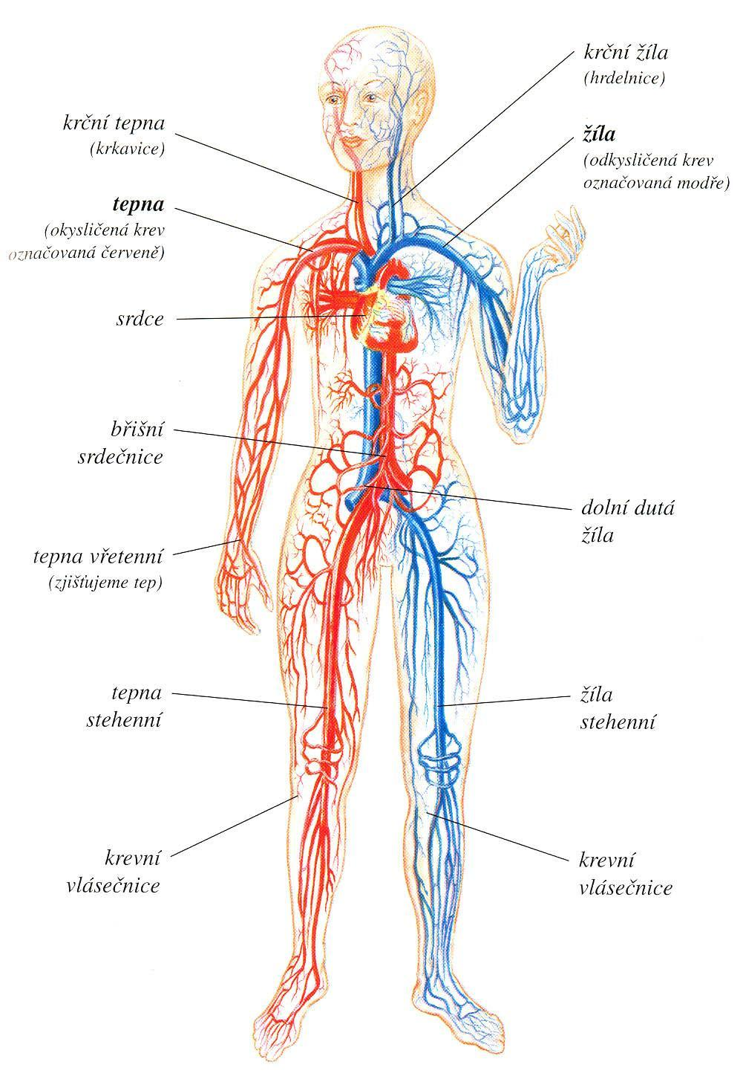

modrá barva – žíly ( krev ODKYSLIČENÁ)
červená barva – tepny ( krev OKYSLIČENÁ)

